Documentation du Projet : Luyuio
Type de projet : Site Web vitrine
Réalisé par : Yanis Bordin
Technologies utilisées : HTML, CSS, JavaScript, PHP, MySQL
Date de réalisation : 02/25 – 03/25

Sommaire
- Introduction
- Objectifs du projet
- Public cible
- Architecture générale
- Fonctionnalités principales
- Maquettes et design
- Technologies utilisées
- Défis rencontrés
- Sécurité et performance
- Conclusion et perspectives
- Annexes

1. Introduction
Luyuio est un site web personnel conçu comme un portfolio interactif. Il a pour objectif de mettre en avant mes compétences de développeur web à travers une vitrine professionnelle, moderne et attrayante.
Le site s’adresse à la fois aux recruteurs, aux clients potentiels, et aux collaborateurs souhaitant en savoir plus sur mes projets, mes services et mon univers créatif.

2. Objectifs du projet
- Créer un site professionnel à mon image.
- Présenter mes projets (web, jeux, application mobile) de manière claire et interactive.
- Offrir une interface fluide, moderne, intuitive et responsive.
- Intégrer un formulaire de contact sécurisé pour permettre la prise de rendez-vous ou de devis.
- Mettre en avant mes services : création de site, maintenance, hébergement, etc.

3. Public cible
- Recruteurs : pour présenter mes compétences dans le cadre d'une recherche d'alternance ou d'emploi.
- Petites entreprises et indépendants : à la recherche d’un développeur pour créer ou refondre leur site web.

4. Architecture générale
Pages principales :
- Accueil
- Mes services
- Contact
- Mentions légales
Structure technique :
- index.php (Page d’accueil)
- header.php, footer.php (inclut dans chaque page)
- services.php
- contact.php
- post.php (envoi de mail)
- styles.css (design)
- scripts.js (animations / trie des projets)
- cgv.php, legal.php, politique.php (informations légales)

5. Fonctionnalités principales
- Présentation des projets : chaque projet est affiché sous forme de carte interactive avec une image et la possibilité de visité le site
- Thème visuel personnalisé : design épuré avec animations au survol et transitions douces.
- Responsive Design : le site s’adapte parfaitement à tous les formats (mobile, tablette, desktop).
- Formu
- laire de contact sécurisé, relié à un script PHP pour envoi direct d'e-mails.

6. Maquettes et design
Le design repose sur :
- une typographie soignée
- une structure aérée et bien hiérarchisée
- des couleurs sobres avec des accents personnalisés
- des éléments graphiques vectoriels (icônes SVG, logos, etc.)
- des animations CSS (fade-in, hover, translation)

7. Technologies utilisées
Technologie | Utilisation
HTML5 | Structure des pages
CSS3 / SCSS | Mise en forme, responsive design, animations
JavaScript | Animations, interactivité, filtrage
PHP | Traitement du formulaire de contact
Git / GitHub | Gestion de version du projet
Figma (optionnel) | Création des maquettes pour les clients

8. Défis rencontrés
- Adapter le design pour tous les écrans sans perdre l’harmonie visuelle.
- Créer un formulaire sécurisé (anti-spam, validation des champs).
- Gérer les animations sans alourdir le chargement des pages.
- Trouver un équilibre entre performance, design et clarté.

9. Sécurité et performance
- Validation côté client + serveur pour le formulaire.
- Utilisation d’en-têtes de sécurité.
- Minification CSS/JS pour réduire le poids des fichiers.
- Compatible avec hébergeurs mutualisés simples (ex : Hostinger).

10. Conclusion et perspectives
Le projet Luyuio m’a permis de renforcer mes compétences en développement front-end et back-end léger. Il constitue une base solide que je peux faire évoluer pour intégrer un système de gestion de contenu simplifié, ou même une interface d’administration.
Perspectives à venir :
- Ajout d’un espace client pour suivre un projet en cours.

11. Annexes
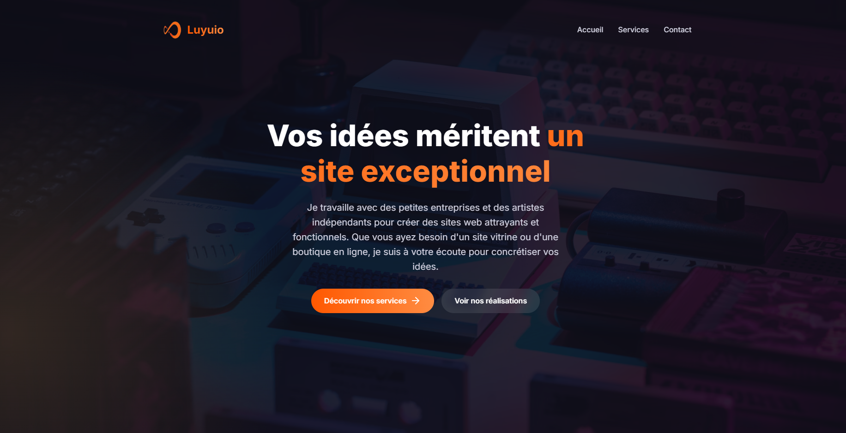 | 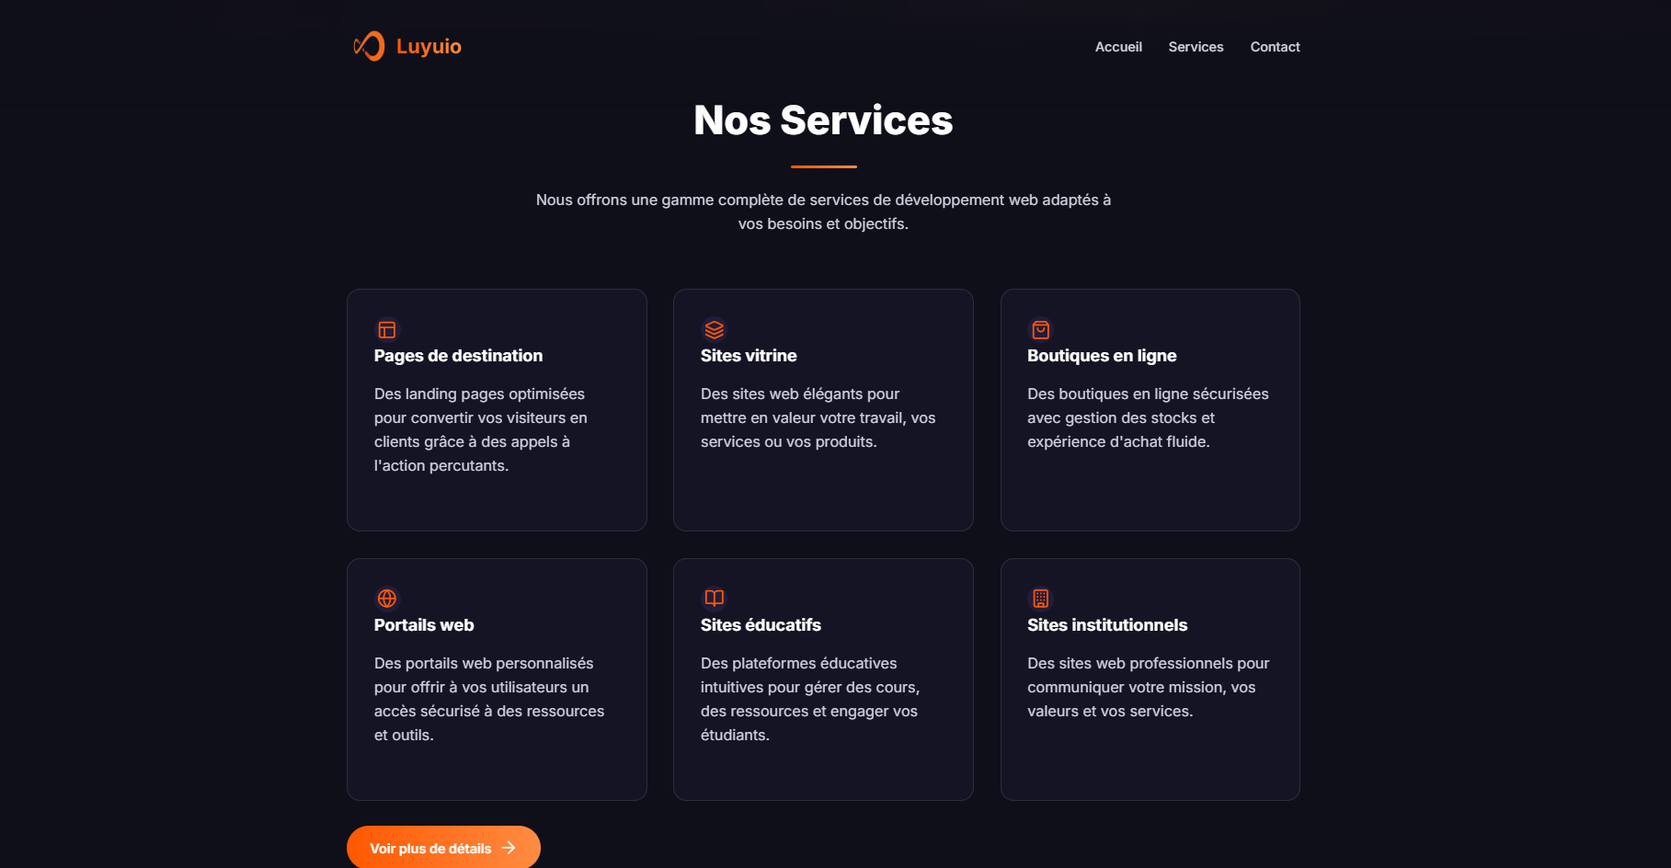
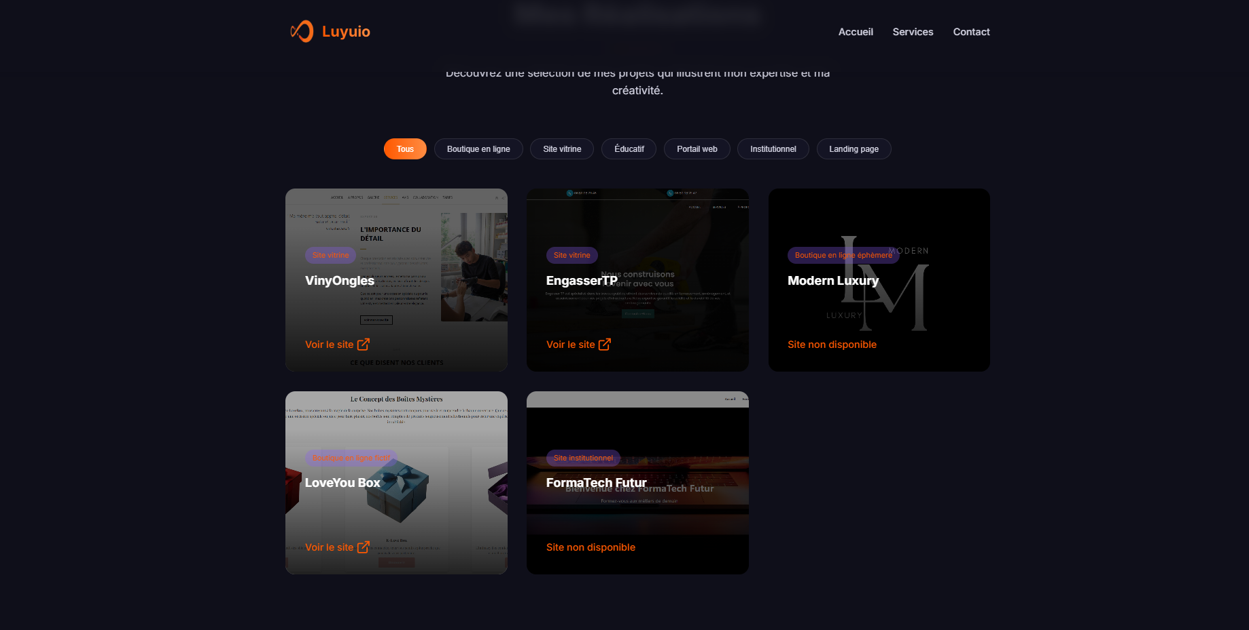 | 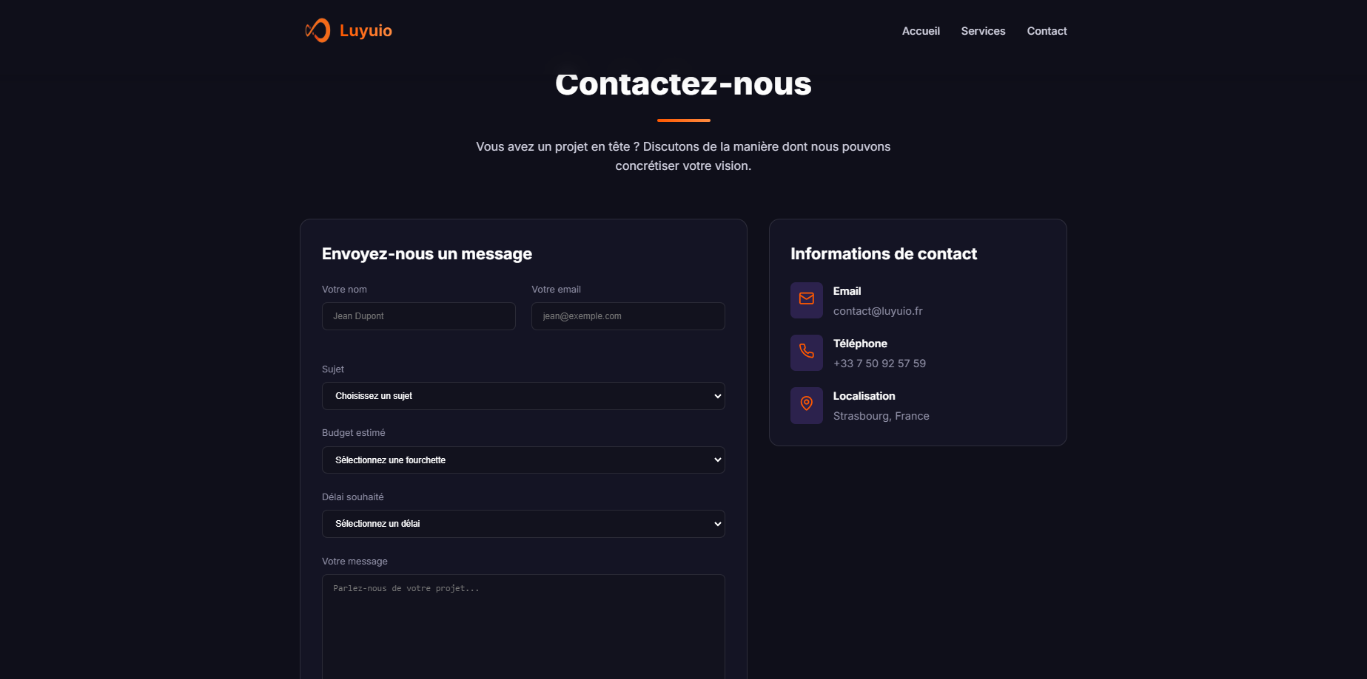
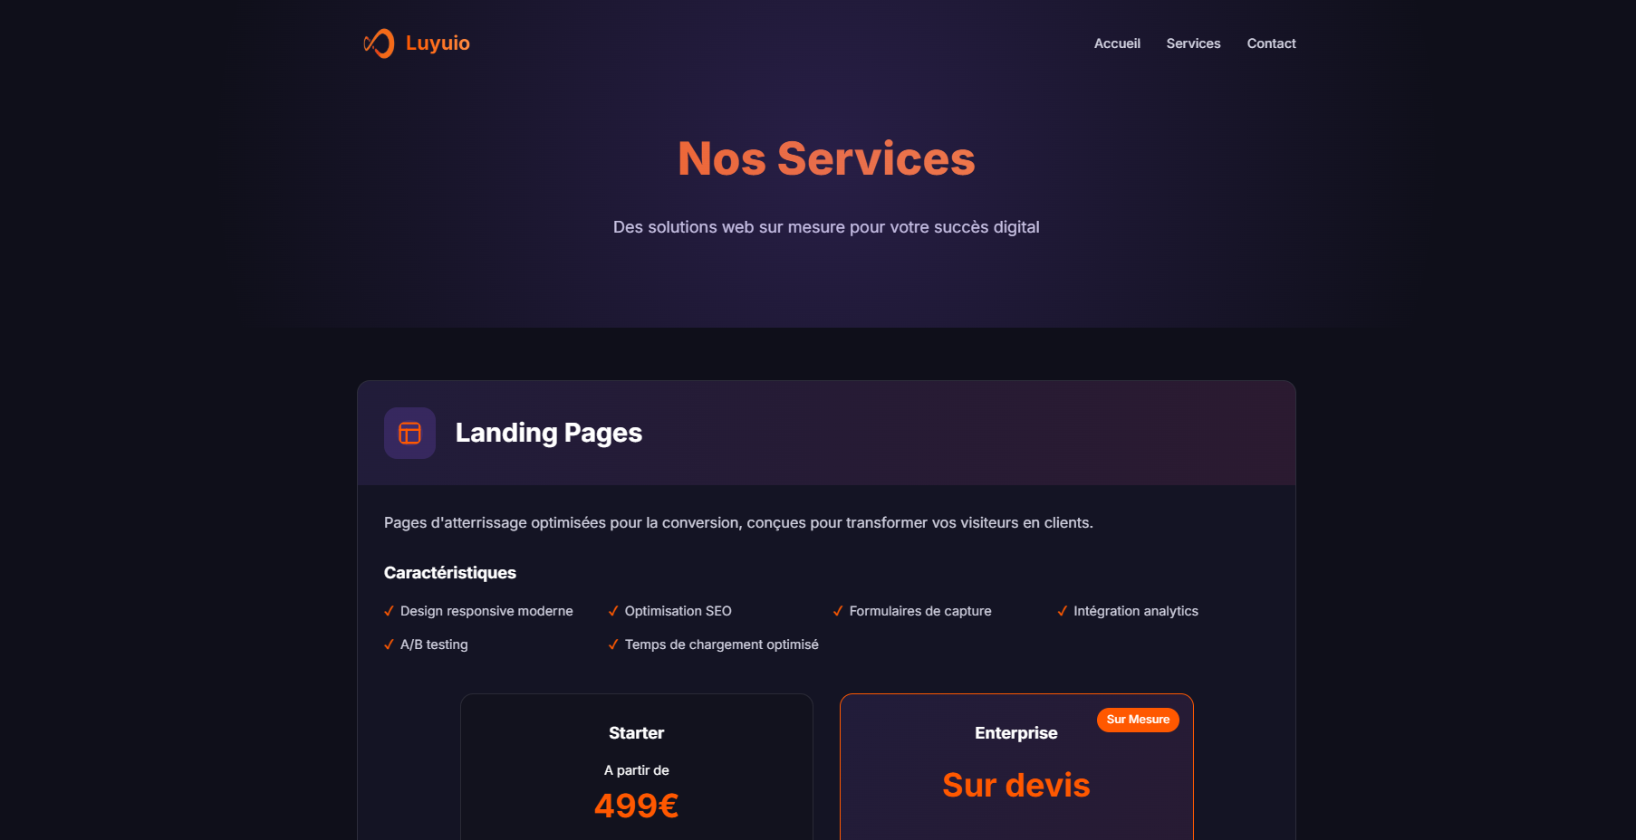 | 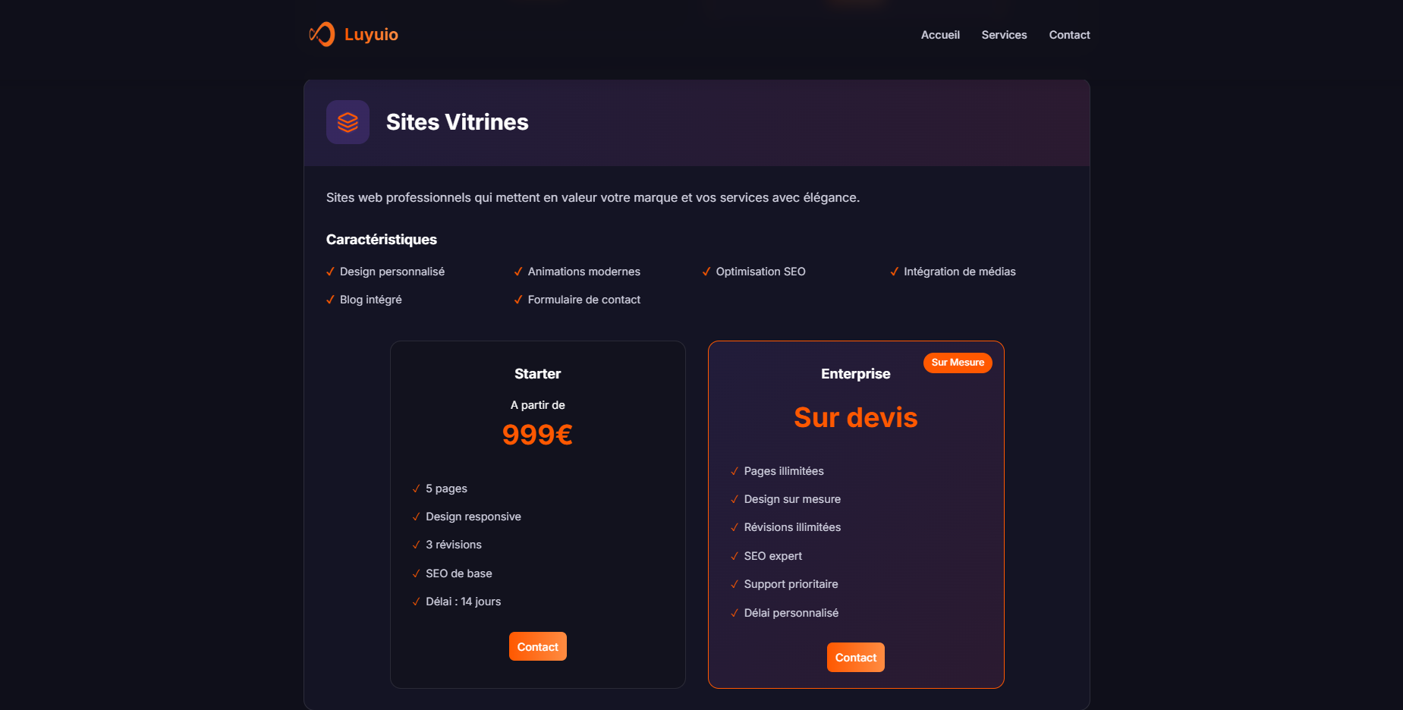
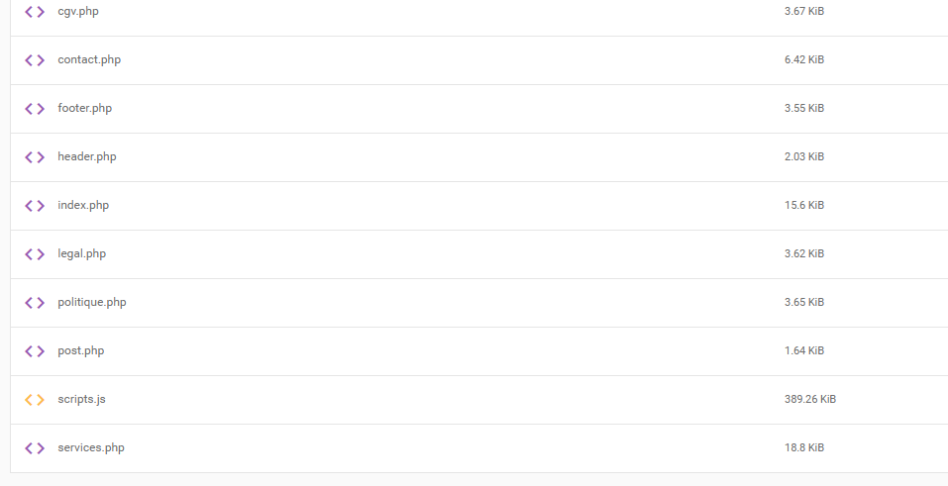 | 